《根结线虫的致灾规律及综合防治》学术报告预告
——中国农科院蔬菜所副研究员茆振川

题 目：1. 根结线虫的致灾规律及综合防治
2. 南方根结线虫的致病机理及生防研究
时 间：2015年4月27日（周一）下午2:00
地 点：昌黎校区研究生报告厅
组织单位：园艺科技学院
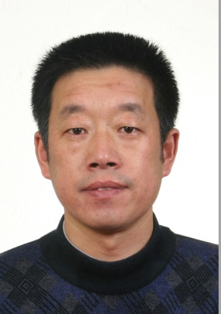
茆振川副研究员简介：
茆振川，自2007起在中国农业科学院蔬菜花卉研究所从事植物病理相关研究，主要研究方向为植物寄生性线虫（根结线虫）的致病机理、防治技术，以及蔬菜与根结线虫的分子互作等。主持或参加国家自然基金项目、国家重点基础研究项目（973计划）、公益性（农业）行业专项等多个项目。

欢迎广大师生届时参加！
河北科技师范学院
2015年4月23日

